CASO DE USO CU0005 – Gestionar Permisos

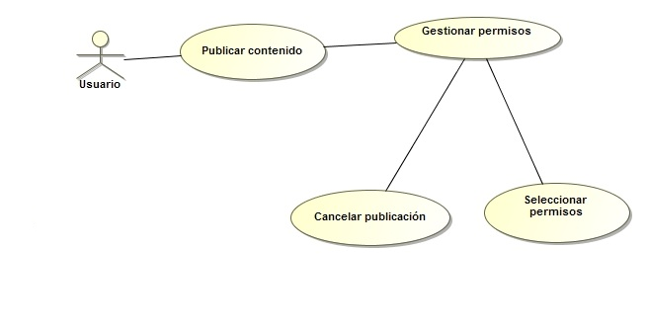

Elaboró: Borja Abad López | Aprobó: | Revisó:
Fecha: 06/05/2012 | Fecha: | Fecha:

Resumen Ejecutivo

Cuando un usuario va a publicar un contenido, el sistema le preguntará que visibilidad quiere que tenga dicha publicación.

Podrá cancelar, o publicar habiendo seleccionado los permisos previamente.
Código | CU0005
Paquete | General
Nombre | Gestionar Permisos
Versión | 1.0
Prioridad | Alta
Confeccionó | Borja Abad López

Relevó

Revisó
Descripción | Maneja los permisos a modo de privacidad, generando roles según diferentes actores.
Actores | Usuario.  Amigo: Persona con privilegios para ver mis contenidos privados, semipúblicos y públicos.  Amigo de amigo: Persona con privilegios para ver mis contenidos seleccionados semipúblicos, y públicos.  Desconocido: Persona con privilegios para ver mis contenidos publicos.
Frecuencia | Diariamente

Comentarios

Observaciones

Curso Normal

Precondición | Que el usuario esté publicando un contenido
Nº | Paso (Flujo de Sucesos)
1 | Usuario: Publicar contenido
2 | Sistema: Gestionar permisos {cd 2.1}
3 | Usuario: Selecciona un permiso {s.f 3.1}
4 | Usuario: Cancelar publicación {s.f 4.1}
5 | Fin de CU

Subflujos

sf 3.1 | Selecciona un permiso
N° | Paso
3.1.1 | Usuario: selecciona un permiso.
3.1.2 | Usuario: acepta la configuración.
3.1.3 | Sistema: guarda la configuración y publica el contenido.
3.1.4 | Fin de {s.f 3.1}

sf 4.1 | Cancelar publicación
N° | Paso
4.1.1 | Usuario: selecciona botón cancelar publicación.
4.1.2 | Sistema: pregunta confirmación. {cd 4.1}
4.1.3 | Usuario: cancela confirmación {f 2}
4.1.4 | Usuario: confirma.
4.1.5 | Sistema: cancela publicación
4.1.6 | Fin de {s.f 4.1}

Consideraciones de diseño

Cod | Nombre | Descripción
cd 2.1 | Muestra roles de permisos | Seleccione una visibilidad para esta nueva publicación:  - Pública (Visible para amigos, amigos de amigos y descononidos).  - Semi Pública (Visible para amigos y amigos de amigos).  - Privada (Visible para amigos).
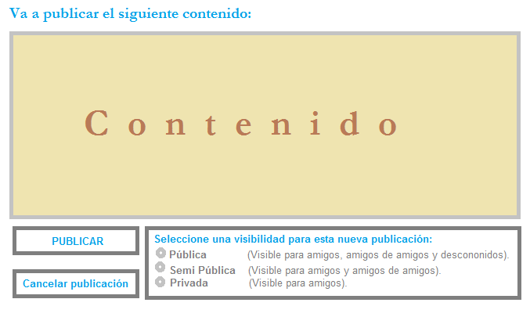

Cod | Nombre | Descripción
cd 4.1 | Pregunta confirmación | ¿Está seguro que desea cancelar la publicación?  - Si, cancelar la publicación.  - Seguir editando la publicación.
